- code类图
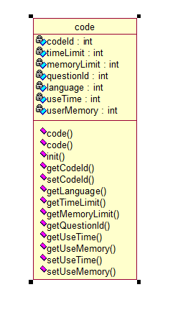
实现：电子附录 code.cpp code.h

- dao类图
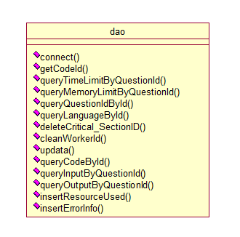
实现：电子附录dao.cpp dap.h
数据库E-R图：
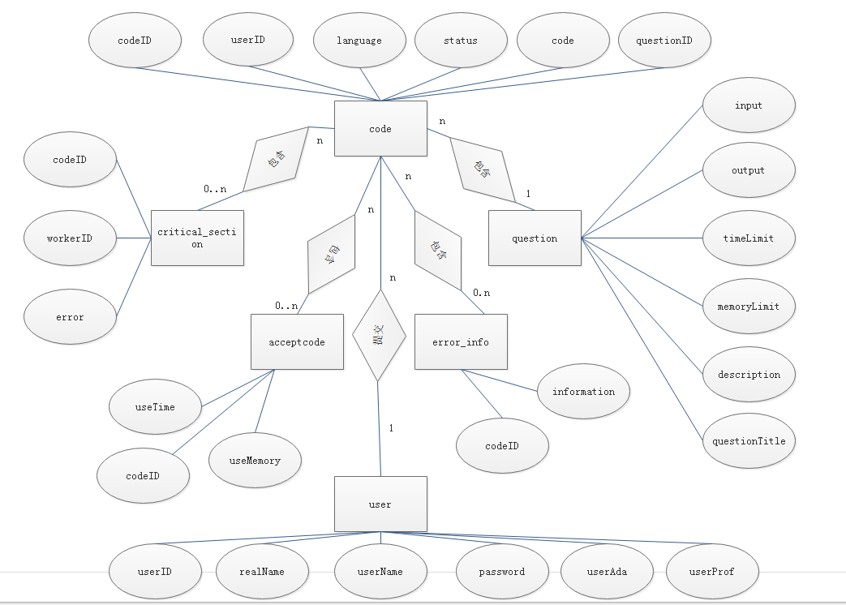

judge流程图：

实现：judge.cpp
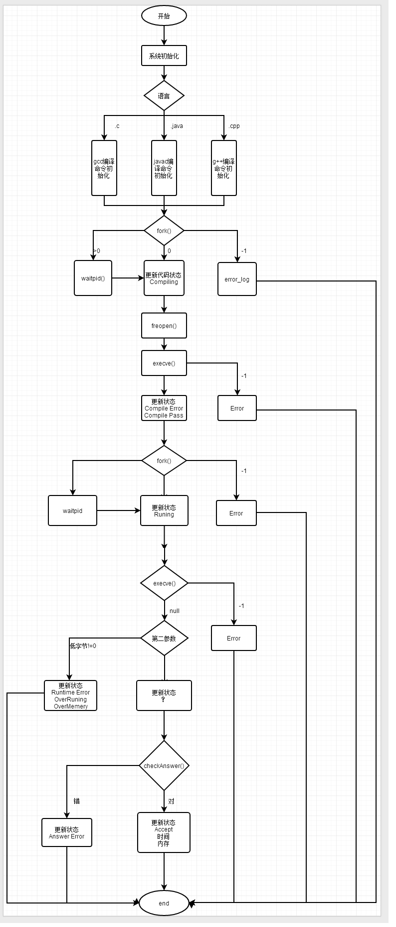

- 个人遇到的困难与获得的主要成果(本节内容不得少于3页)
获得了很多操作系统相关的知识等，困难与获得如下：
1.pid fork(): 创建子进程，内存空间、寄存器值、文件描述符与父进程相同
返回值：0表示当前正在运行子进程，-1表示子进程创建失败，>0表示正在运行父进程

2.pid waitpid(pid, &statu, opts):父进程阻塞运行子进程，当相应子进程运行结束时，父进程结束阻塞
参数：参数1要运行的子进程的PID或者-1，参数2子进程结束时的终止状态值的内存单元（正常结束或异常结束，以及正常结束的返回值，高字节包含进程退出状态，低字节存放结束状态0表示正常结束）
返回值：子进程PID

3.Exec 函数族 执行一个新的程序 ，新程序的内核映像会替换旧的内核映像， 但fork/()之后的 I/O重定向、alram() 、 rlimit 等依旧有效
int execl(const char *path, const char *arg, ...)
int execv(const char *path, char *const argv[])
int execle(const char *path, const char *arg, ..., char *const envp[])
int execve(const char *path, char *const argv[], char *const envp[])
int execlp(const char *file, const char *arg, ...)
int execvp(const char *file, char *const argv[])

- Rlimit 结构体：配合setrlimit对内存，运行时间限制

- usage 结构体：配合wait4获取系统资源的使用量

- Alarm(seconds) : 对进程运行时间进行限制， 超时，进程将收到alarm信号，默认操作是杀死进程

7.long ptrace(enum __ptrace_request request,
pid_t pid,
void *addr,
void *data);
用于跟踪子进程的执行情况，获取子进程的系统调用以及子进程收到的信号，在收到不允许的信号或执行恶意的系统调用时将子进程杀死，第一个参数可以设置为（只列出需要的）：
ptrace(PTRACE_TRACEME, 0, NULL, NULL)子进程调用，用于告诉系统当前自己已被跟踪；
ptrace(PTRACE_PEEKUSER, pid, 8 * ORIG_RAX, NULL) 获取子进程EAX寄存器中的值；
ptrace(PTRACE_KILL, pid, 0, 0) 杀死 子进程；ptrace(PTRACE_SETOPTIONS, pid, 0, PTRACE_O_TRACEEXIT | PTRACE_O_EXITKILL) 当子进程退出时将其杀死，用于防止伪退出陷阱 及 当父进程退出时 将子进程杀死；
ptrace(PTRACE_SYSCALL, pid, NULL, NULL)继续执行子进程，当子进程调用系统调用时中断子进程。
https://www.cnblogs.com/gj-Acit/p/5518215.html

- 中断信号： 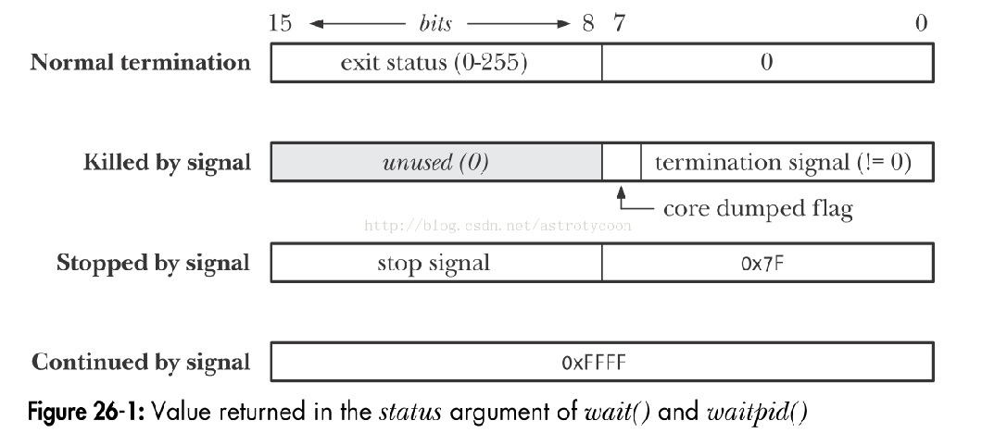
中断信号：https://www.cnblogs.com/wainiwann/p/4690223.html
- SIGILL 执行了非法指令. 通常是因为可执行文件本身出现错误, 或者试图执行数据段. 堆栈溢出时也有可能产生这个信号
- SIGTRAP 由断点指令或其它trap指令产生. 由debugger使用。
7) SIGBUS 非法地址, 包括内存地址对齐(alignment)出错。比如访问一个四个字长的整数, 但其地址不是4的倍数。它与SIGSEGV的区别在于后者是由于对合法存储地址的非法访问触发的(如访问不属于自己存储空间或只读存储空间)。
8） SIGFPE 在发生致命的算术运算错误时发出. 不仅包括浮点运算错误, 还包括溢出及除数为0等其它所有的算术的错误。
9）SIGSEGV 试图访问未分配给自己的内存, 或试图往没有写权限的内存地址写数据.
14) SIGALRM 由alarm发出
24) SIGXCPU 超过CPU时间资源限制. 这个限制可以由getrlimit/setrlimit来读取/改变。 时钟定时信号, 计算的是实际的时间或时钟时间. alarm函数使用该信号.
31) SIGSYS 非法的系统调用。

9.编译选项：https://blog.csdn.net/luguifang2011/article/details/80642692
https://bbs.csdn.net/topics/391027374

10.允许的系统调用：执行正常的进程，并通过Ptrace函数跟踪获得
(进程在执行系统调用前被中断<5号中断SIGTRAP>这时系统调用的调用号被存储EAX寄存器中<进程表项的EAX>，中断后跳到judge.cpp的跟踪模块，通过Ptrace函数得到子进程的EAX寄存器中的值，进而得到系统调用号)
C/c++: __NR_read , __NR_write , __NR_open , __NR_close ,__NR_fstat ,__NR_lseek ,__NR_mmap ,__NR_mprotect , __NR_munmap, __NR_brk, __NR_access, __NR_execve, __NR_uname, __NR_readlink , __NR_arch_prctl, __NR_exit_group, __NR_access, __NR_fstat
其中：__NR_execve 只允许执行一次
Java: 59,12,21,9,89,2,4,0,5,10,3,158,11,218,273,13,14,97,202,56,231

- wait4(pid, &status, 0, &rup):wait函数族的一员，配合usage结构体（第4个参数） 获取进程从创建到当前的资源使用量 。
参数1为进程PID ；参数2为int型指针，用于保存进程退出或中断的状态；参数3为usage结构体指针，用于获取进程的资源使用量

- WIFSTOPPED(status)， WSTOPSIG(status) ... 返回进程的退出或者中断时的状态（正常，异常退出，正常退出的返回值， 发生中断时的中断信号）
- setrlimit(RLIMIT_FSIZE, &rli)：参数1为选项设置， 参数2为rlimit结构体指针

- 服务器的负担问题
如果将judge程序与服务器放在同一台机器上，当用户大量提交代码时，代码的执行效率会变慢，同时也会增加服务器的负担，同时也存在很多安全问题。因此决定将judge程序与服务器分离，不放在同一台机器上。

- 安全问题：
第一层防御：在用户代码执行的过程中通过Ptrace函数跟踪用户代码的执行（通过中断查看其执行的系统调用，以及收到的信号），必要时杀死子进程。
第二层防御：编译-运行 用户代码的程序与服务器隔离，即服务器与 judge 程序不在同一台主机上，也可以不在同一局域网内。
第三层防御：judge程序运行在虚拟机上。

- judge进程与服务器之间的通信问题：
通过数据库连接judge程序与服务器
通过judge系统的hasCode 进程 每隔一段时间向数据库的代码等待表发送请求，得到codeID, 进而执行judge程序；而服务器则在用户提交代码时向数据库的代码等待表插入codeID。

- 当大量用户提交代码时，代码的运行速度问题
因为judge系统与服务器分离，因此可以通过任意增加judge节点来提高代码的运行速度。

- 当多个judge节点同时请求数据库时的互斥问题
通过在代码等待表中加入一个字段workerID 以此来解决互斥问题,即服务器在用户提交代码后，向代码等待表插入的一行记录中包含codeID以及workerID；当多个judge节点 同时请求codeID 时，只有workerID 相应的workerID 能得到 codeID

- 测试与运行记录

七、系统设计完成结果分析与个人小结

系统设计参考了现有的ONLINE JUDGE系统, 完成了它们的大部分功能，当然也有不足的地方就是在用户代码的运行部分：
- 参考了开源的项目，用户的代码只运行一次，而指导老师说运行多次，因为有多个测试用例，不知孰对孰错。
- 在恶意代码防御部分还不够完善，缺少了用户权限，目录锁定，容器运行之类的东西

个人小结：
通过这次实习，学习到了很多关于操作系统的东西，因此大概了解了软件市场上的调试器，游戏修改器，命令行 的运作方法；也知道了分布式计算对于处理大量的数据是不可缺少的。

